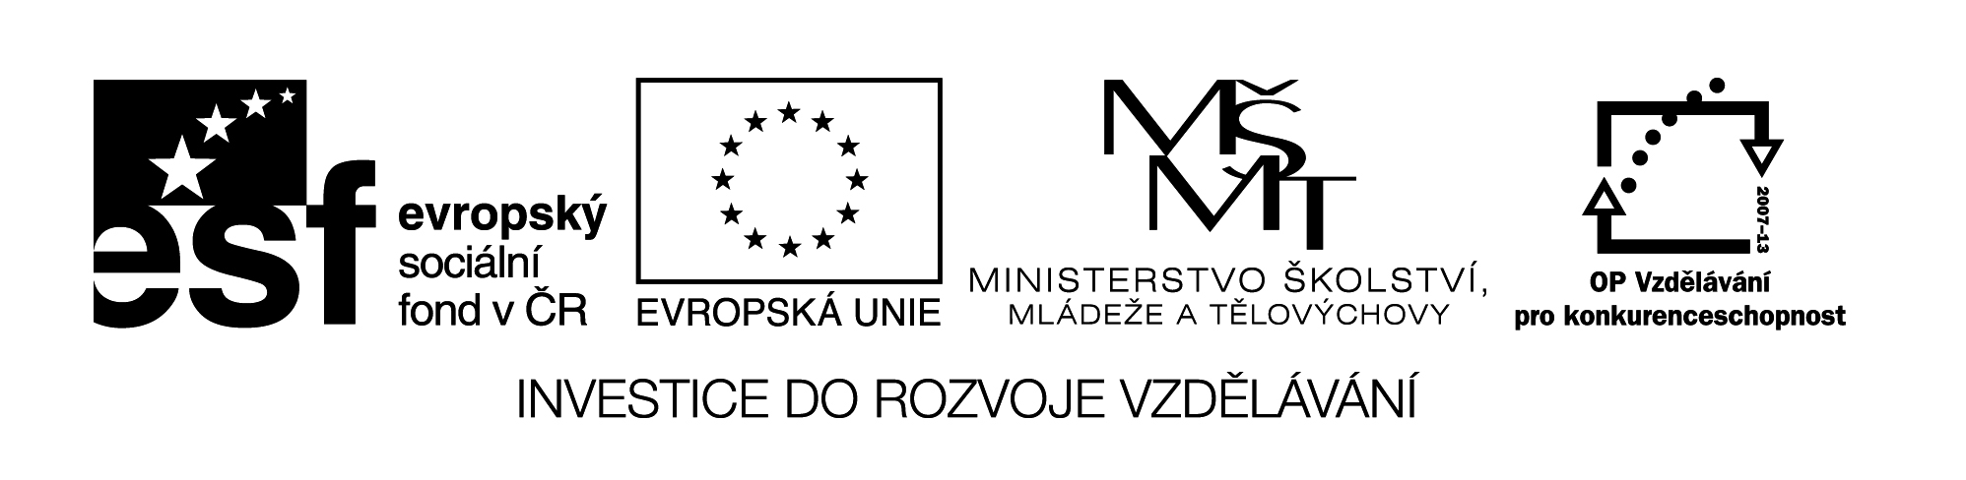

**Pracovní list – Firemní image, logotyp**

|  |  |
| --- | --- |
| **Střední odborná škola a Střední odborné učiliště Horky nad Jizerou 35** | |
| **Obor** | 65-42-M/02 Cestovní ruch |
| **Registrační číslo projektu** | CZ.1.07/1.5.00/34.0985 |
| **Předmět** | Podnikání v cestovním ruchu |
| **Ročník** | 4. |
| **Vypracoval** | Ing. Milan Havlas |
| **Materiál** | VY_32_INOVACE_433 |
| **Datum** | 18. 4. 2013 |
| **Anotace** | Materiál slouží k procvičení učiva o firemním image, logotyp. |

1. **Jaký je rozdíl mezi logem a logotypem?**

**................................................................................................**

**................................................................................................**

1. **Uveďte příklad rozdělení logotypů.**

**.....................................................**

**.....................................................**

**.....................................................**

1. **Jaké jsou vlastnosti dobré značky?**

**.....................................................**

**.....................................................**

**.....................................................**

**.....................................................**

**.....................................................**

**.....................................................**

**4) Jaké otázky by si měl zodpovědět každý tvůzce loga?**

**................................................................................................**

**................................................................................................**

**................................................................................................**

**................................................................................................**

**................................................................................................**

**................................................................................................**

**................................................................................................**

**................................................................................................**

**................................................................................................**

**5) Popište klady a zápory těchto log.**

<http://pixabay.com/static/uploads/photo/2012/04/24/23/05/amita-41031_640.png?i>



[**http://commons.wikimedia.org/wiki/File:Timof_Comics_%28logotyp%29.svg**](http://commons.wikimedia.org/wiki/File:Timof_Comics_%28logotyp%29.svg)

